ASSUNTO :. INDICO PARA QUE O DEPARTAMENTO COMPETENTE, REALIZE FISCALIZAÇÃO A RESPEITO DE POSTES QUE FICAM LIGADOS DURANTE O DIA TODO, CAUSANDO DESPERDÍCIO DE ENERGIA E ONERANDO OS COFRES PÚBLICOS.

DESPACHO

SALA DAS SESSÕES ____/____/_____

PRESIDENTE DA MESA

INDICAÇÃO Nº 326, DE 2013

SENHOR PRESIDENTE,
SENHORES VEREADORES,

INDICO ao Exmo Senhor Prefeito Municipal para que junto ao Departamento competente para que realize fiscalização a respeito do desperdício de energia gerado por postes de iluminação publica que ficam ligados o dia todo em vários pontos da cidade, gerando aumento nos gastos.
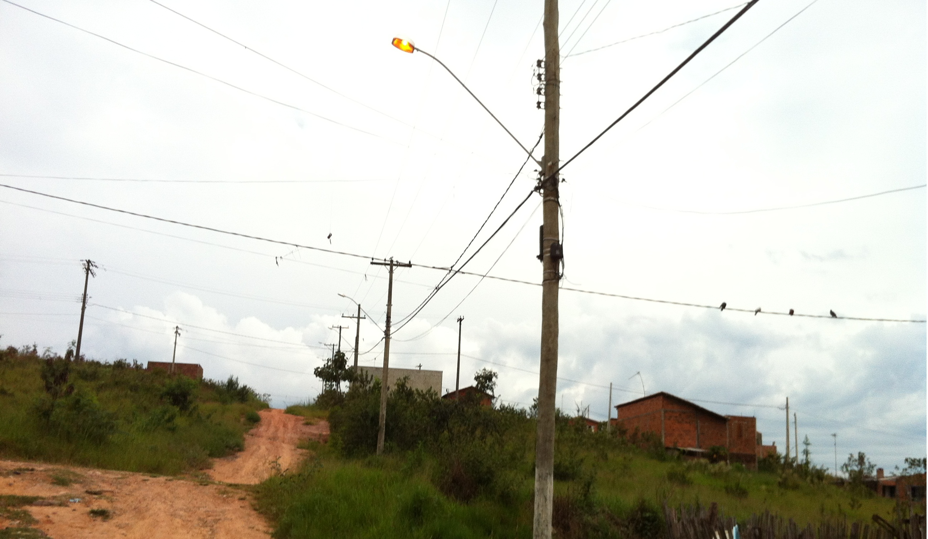

SALA DAS SESSÕES “VEREADOR SANTO RÓTOLLI”, aos 12 de Abril de 2013

VEREADOR LUIS ROBERTO TAVARES

